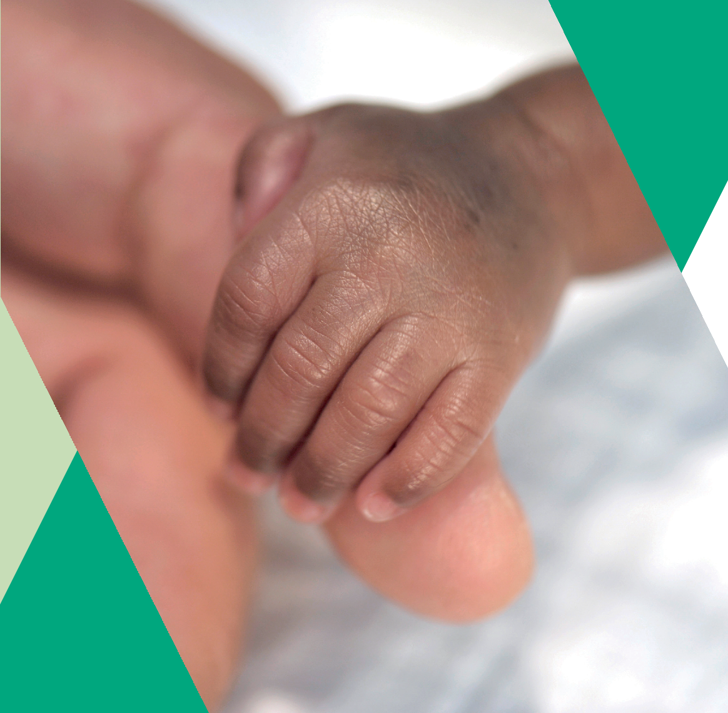



Elterninformation Neonatologie

Liebe Eltern

Wir begrüssen Sie herzlich auf der Abteilung für Neonatologie. Wir sind in der Betreuung von Frühgeborenen und kranken Neu- geborenen spezialisiert. Unser Ziel ist es, Sie als Familie umfas- send zu begleiten und zu unterstützen, damit Sie sich bei uns schnell zurechtfinden und wohl fühlen.

In dieser Broschüre finden Sie wichtige Informationen rund um
den Aufenthalt auf der Neonatologie.

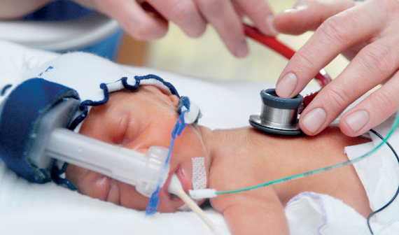

Wer sind wir?

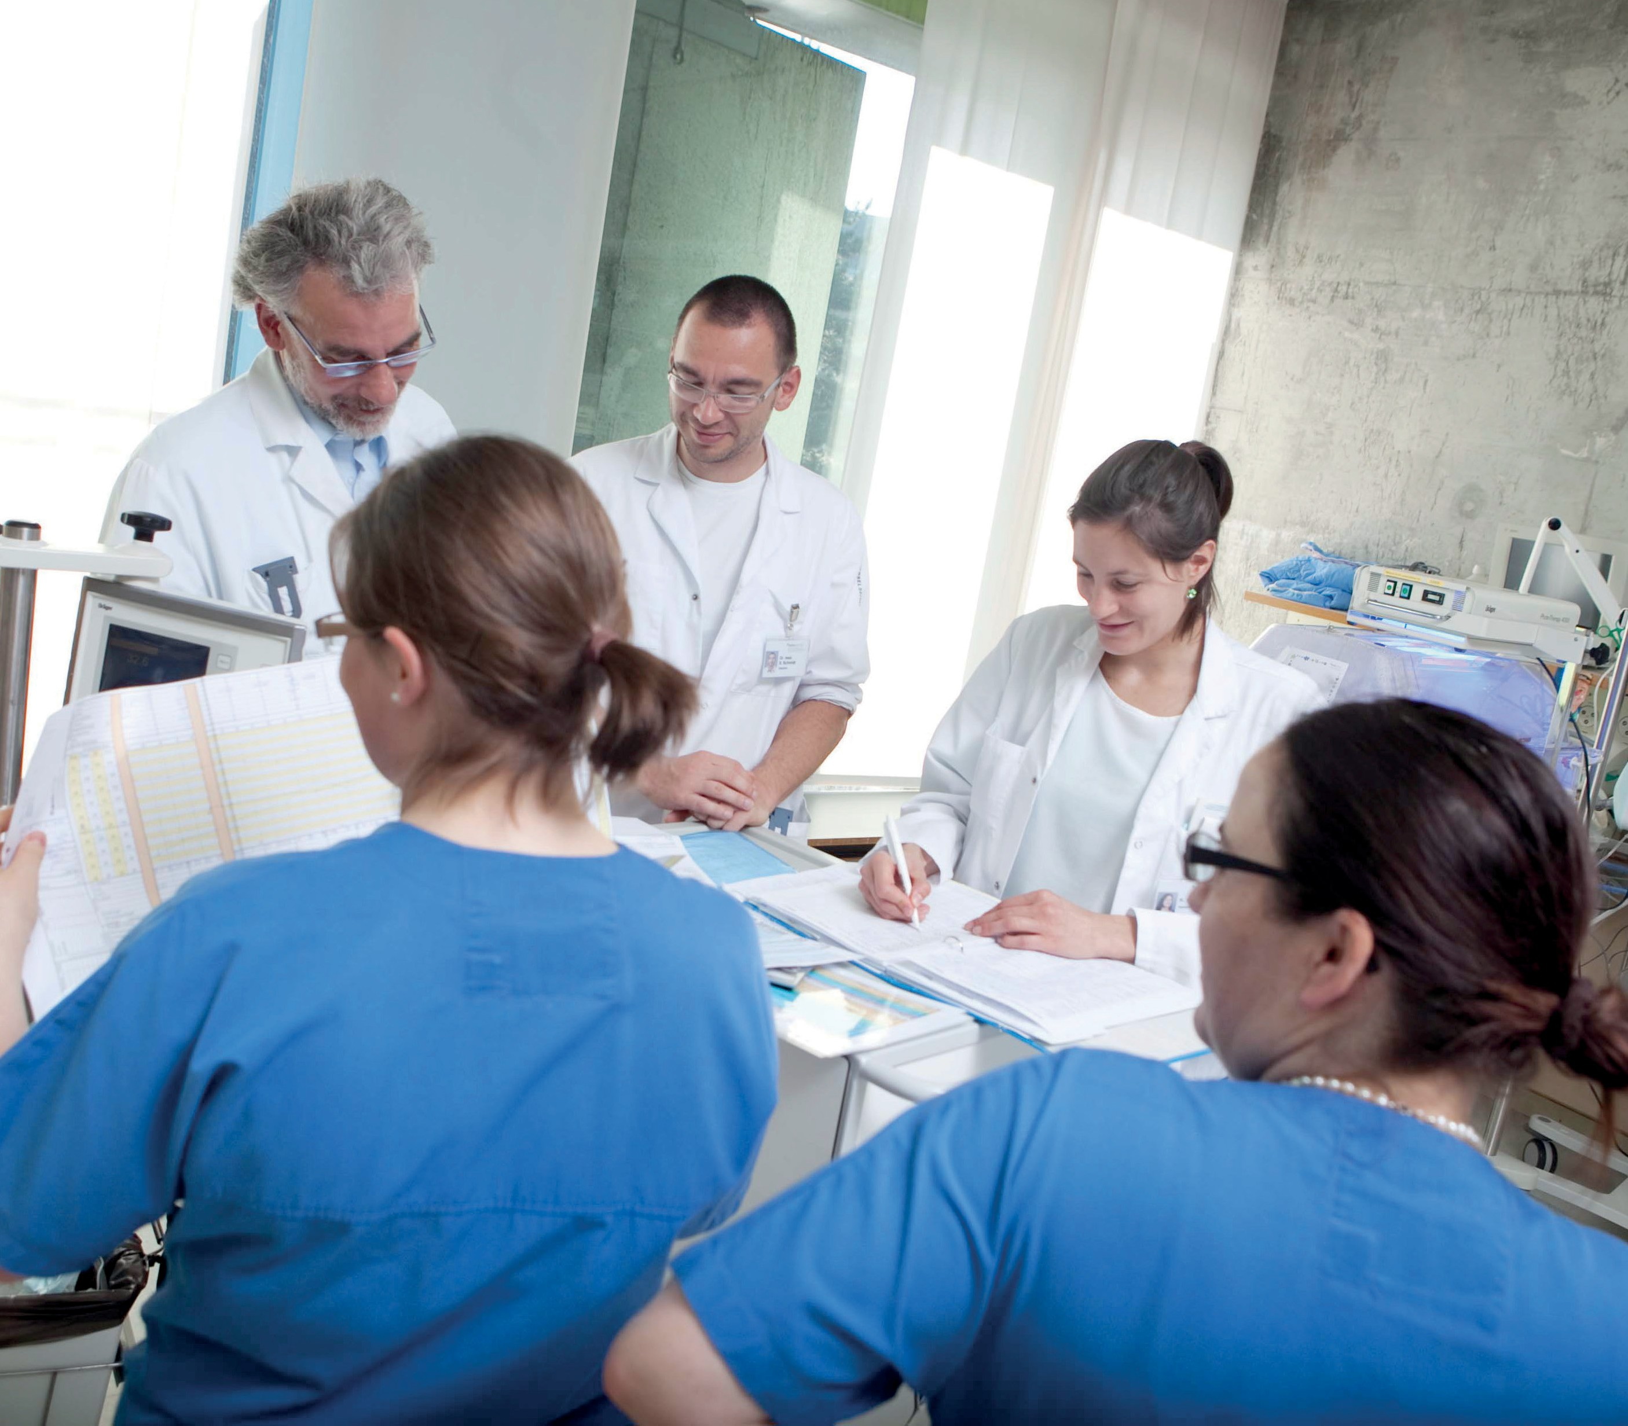
Die Abteilung Neonatologie ist eine Abteilung der Universitätsklinik für Kinderheilkunde des Inselspitals. Sie ist Teil der Geburtshilfe der Frauenklinik, in welcher Sie und Ihr Kind vor, wäh- rend und nach der Geburt umfassend betreut werden.
3

Wir sind ein Betreuungsteam, beste- hend aus ausgebildeten und in Ausbil- dung stehenden Pflegefachpersonen, Ärzt:Innen, Fachangestellten Gesund- heit und Pflegeassistent:Innen. Weiter sind viele andere Spezialist:Innen be- teiligt: Von Stillberatung, Musikthera- pie, über Psycholog:Innen bis zu ver- schiedenen Konsiliardiensten.

Unser Ziel ist die optimale Betreuung und Pflege Ihres Kindes.

Die ärztliche und pflegerische Betreu- ung ist rund um die Uhr gewährleistet. Die Pflege arbeitet in drei Schichten. In jeder Schicht ist eine Pflegefachperson für Ihr Kind zuständig. Die gemeinsa- me Arztvisite findet jeweils morgens statt. Hier wird der Zustand Ihres Kin- des und das weitere Vorgehen bespro- chen. Wir laden Sie herzlich ein, aktiv an dieser Visite teilzunehmen. Wäh- rend die Visite beim Nachbarkind statt- findet, erhalten Sie Kopfhörer mit Mu- sik zum Aufsetzen, damit der Datenschutz gewährleistet ist.

Das Kind und seine Familie stehen bei uns im Mittelpunkt. Wir respektieren das Kind als eigenständige Persönlich- keit und bieten ihm eine individuelle, wahrnehmungs- und entwicklungsför- dernde Pflege. In der ganzheitlichen Betreuung pflegen wir einen sanften und liebevollen Umgang mit Ihrem Kind.

4

Ihr Kind kommt zu uns


Eltern und Kind bilden eine Einheit und stehen auch nach der Geburt in enger körperlicher und seelischer Beziehung.

Ein Aufenthalt auf der Neonatologie ist oft unverhofft. Zudem bedeutet die Hospitalisation von Frühgeborenen und kranken Termingeborenen eine zeitweise Trennung zwischen Eltern und Kind. Es ist uns ein grosses Anlie- gen, Ihnen und Ihrem Kind in dieser herausfordernden Situation Sicherheit zu vermitteln. Direkt nach der Geburt wird Ihr Kind durch ein Team der Neo- natologie, bestehend aus Ärzt:innen sowie Pflegefachpersonen betreut. Falls möglich kann ein Elternteil der Erstversorgung beiwohnen. Ist das Kind auf der Station, können Sie so- bald wie möglich vorbeikommen, Ihr Kind sehen und es begrüssen. Unser Ziel ist es, ein frühes und ausgiebiges Bonding ermöglichen zu können.

Angst und Sorge um die Gesundheit und die langfristige Entwicklung Ihres Kindes kommen dazu. Diese Gefühle sind ganz natürlich und werden von vielen Eltern auf der Station beschrie- ben. Auch Reaktionen wie Schuldge- fühle, Wut, Hilflosigkeit und Überfor- derung können dazukommen.
Der Austausch mit anderen Eltern kann hilfreich sein. Dieser kann innerhalb der Station geschehen oder in einer Elterngruppe. Informationen dafür fin- den Sie auf der Abteilung.

Bei der Erstversorgung und Aufnahme Ihres Kindes stehen medizinische und diagnostische Aspekte im Vorder- grund. Es werden dabei und auch im Verlauf schmerzhafte Interventionen notwendig sein (z.B. Infusionsanlage, Blutentnahmen). Diesen Interventio- nen wirken wir mit schmerzlindernden nicht-medikamentösen Massnahmen entgegen wie swaddeln (einwickeln), Gabe von Glucose in Kombination mit nichternährendem Saugen, halten im Känguru oder in Froschposition und beziehen Sie dabei gerne Ihrem Wunsch entsprechend ein. Sie erhalten dazu Informationen und Handlungs- anweisungen vom Betreuungsteam.

Wir beschränken Stresssituationen auf das Notwendige, indem wir Eingriffe, wenn möglich, planen und koordinie- ren.

5

Informationsfluss

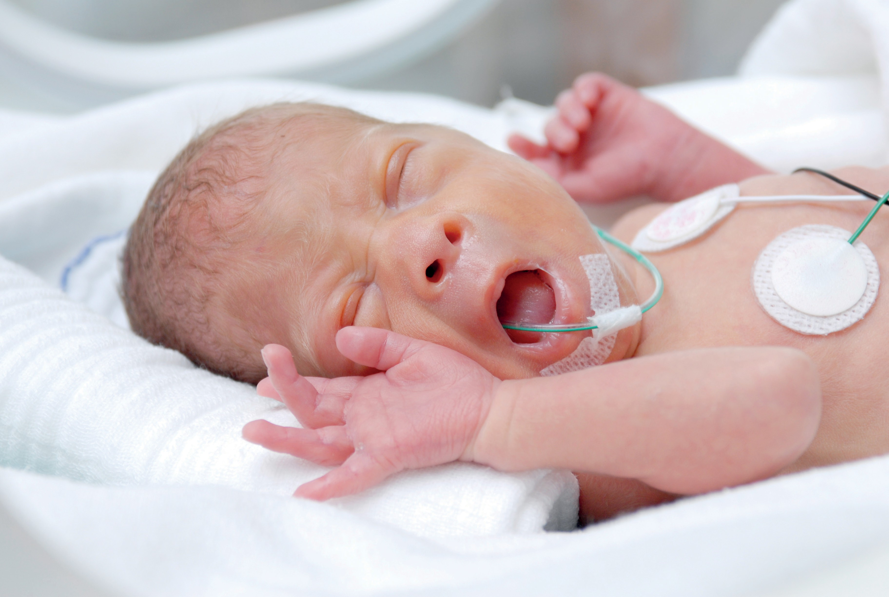
Sie als Eltern werden laufend vom Be- treuungsteam auf der Abteilung über den Gesundheitszustand, das Befin- den und die Therapie Ihres Kindes informiert. Aufgrund der Schweige- pflicht dürfen wir nur Ihnen als Eltern Auskunft geben.

Für Ihre Fragen und Anliegen stehen wir Ihnen rund um die Uhr zur Verfü- gung, so können Sie sich auch jeder- zeit telefonisch nach ihrem Kind er- kundigen.
Telefon IB: +41 31 632 14 21
Telefon IMC: +41 31 632 14 32
Telefon IMC: +41 31 632 93 22

Bei speziellen Ereignissen werden Sie als Eltern möglichst rasch von uns in- formiert.

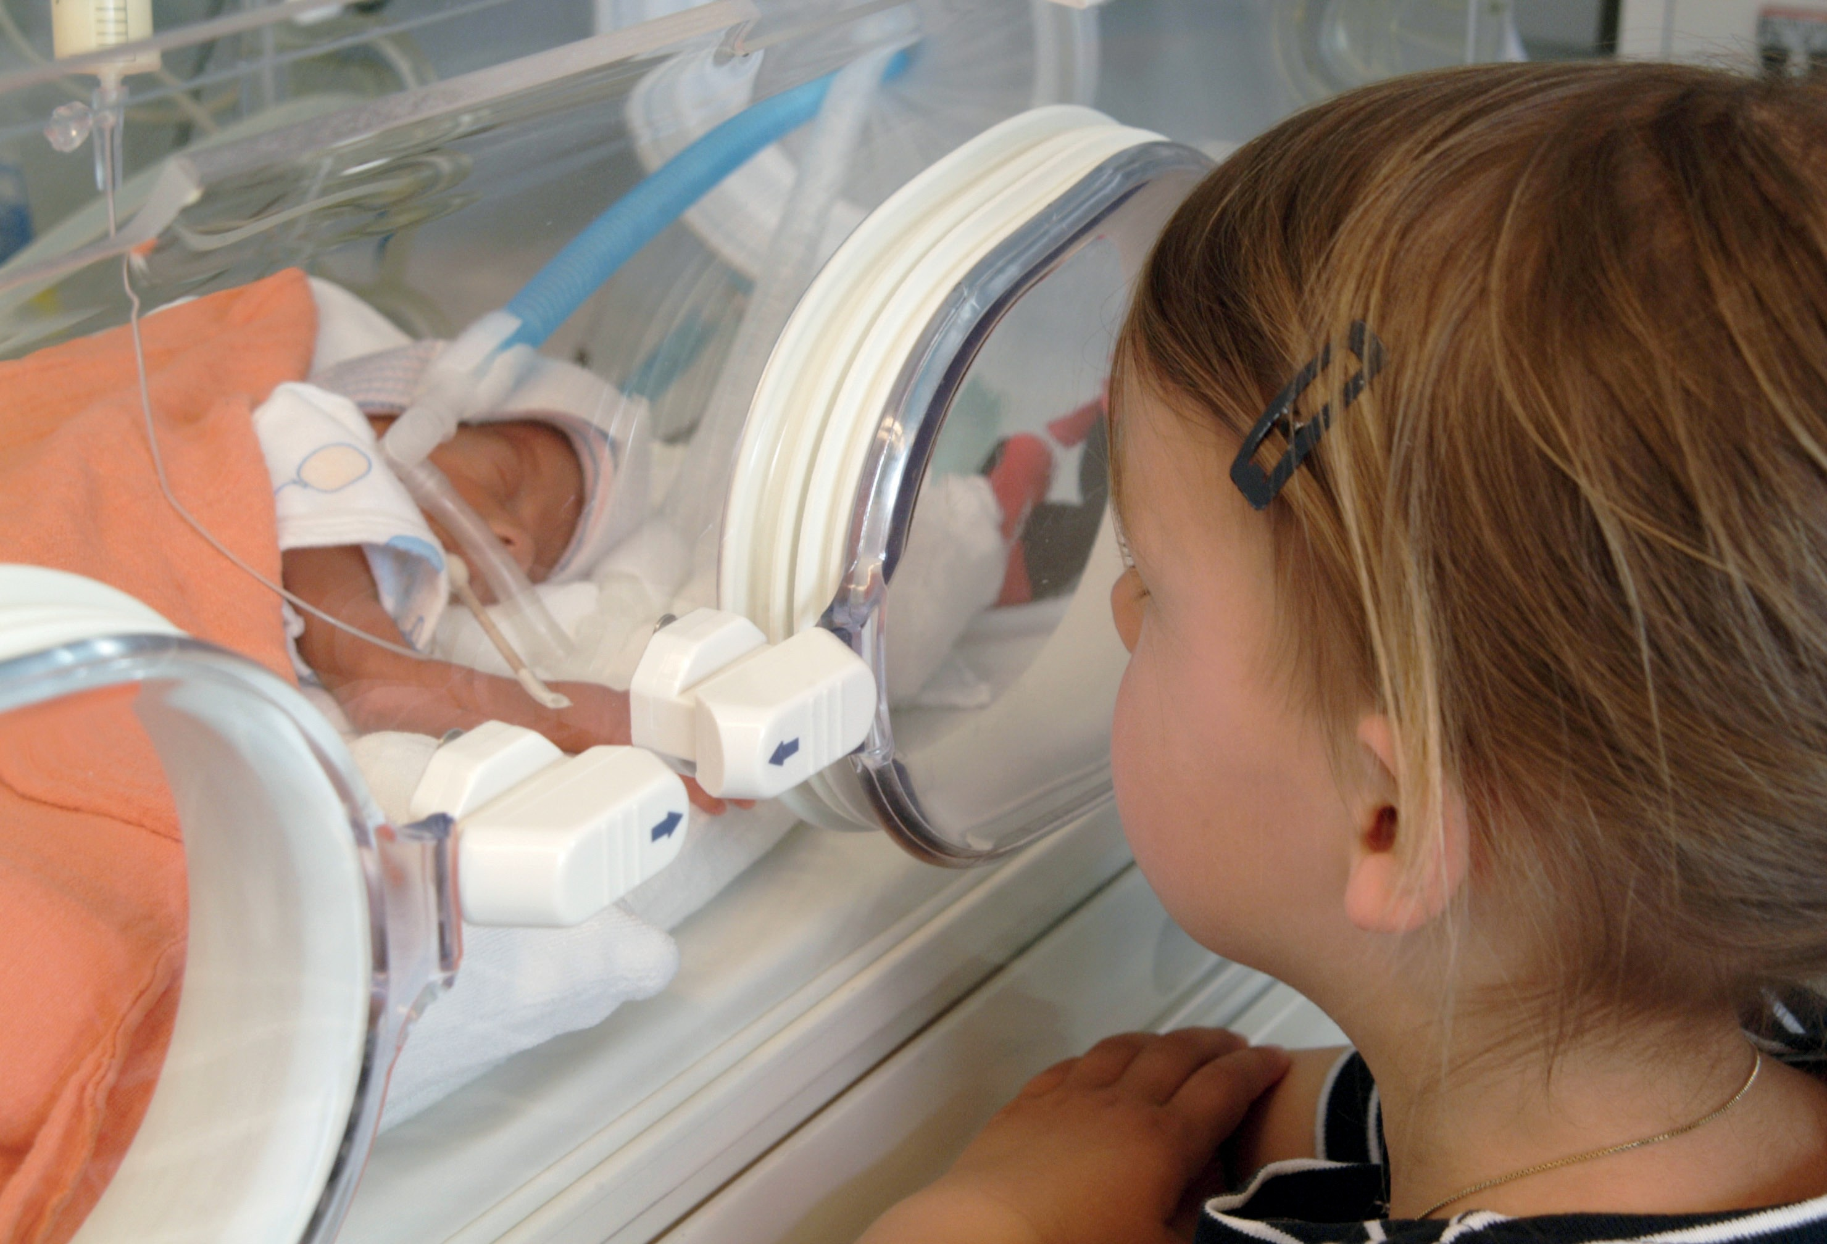
6

Anwesenheit

Als Eltern sind Sie immer herzlich will- kommen und Ihre Anwesenheit ist sehr erwünscht. Auch Geschwisterkinder sind willkommen. Bitte sorgen Sie für deren Betreuung. Kranke Geschwisterkinder dürfen aus Schutz der anderen Kinder nicht zu Besuch kommen.

Für andere nahestehende erwachsene Besuchende steht die Zeit zwischen 14–16 Uhr zur Verfügung.
Dabei muss ein Elternteil anwesend sein und es dürfen maximal 2 Perso- nen gleichzeitig beim Kind sein. Wir bitten Sie mit weiteren Besuchern im Wartebereich, ausserhalb der Station zu warten.

Es kann sein, dass wir Sie in speziellen Situationen wie Eintritte oder Notfäl- le bitten, ausserhalb der Station zu warten.

Weiter ist wichtig, dass die Privat- sphäre der anderen Patienten und deren Eltern jederzeit gewährt ist. Wir bitten Sie dies zu respektieren und am Platz Ihres Kindes zu bleiben.

7

Früh- und termingeborene Kinder sind einem erhöhten Infektionsrisiko aus- gesetzt. Aus diesem Grund müssen die Hygienevorschriften von allen einge- halten werden.

Bitte entfernen Sie beim Betreten der Station, Ringe, Uhren und Arm- schmuck und waschen Sie sich die Hände und Unterarme gründlich mit Seife, bevor Sie zu Ihrem Kind gehen. Vor dem direkten Kontakt mit Ihrem Kind desinfizieren Sie Ihre Hände.

Zum Schutz des Kindes dürfen Perso- nen mit Infektionskrankheiten (z.B. Fieber, Schnupfen, Durchfall) oder solche, die mit Kinderkrankheiten in Kontakt gekommen sind, nicht zu Be- such kommen.

Sind Sie als Eltern erkältet, tragen Sie während dem Besuch durchgehend einen Mundschutz und achten Sie auf eine strikte Händehygiene.

Wir bitten Sie im Falle einer Erkältung mit uns Kontakt aufzunehmen.

Für Taschen und Jacken stehen auf der Station Garderoben inklusive Schliessfächer zur Verfügung. Für Wertsachen können wir keine Haf- tung übernehmen.
Wir bitten Sie, Ihr Mobiltelefon auf lautlos zu stellen oder besser, den Flugmodus zu verwenden. Telefonie- ren wie auch Videoanrufe in den Zim- mern ist nicht erwünscht.

Ihr Kind ist auf Ihre ungeteilte Auf- merksamkeit angewiesen und profi- tiert stark davon. Wir empfehlen Ih- nen daher, das Mobiltelefon beim Besuch wegzulegen und ausschliess- lich zur Erstellung von Fotos oder kur- zen Videos zu nutzen.

Mobiltelefone sind immer mit vielen Keimen besiedelt, es ist sehr wichtig, dass Sie sich nach dem Gebrauch die Hände desinfizieren.

8

Was können Eltern tun?

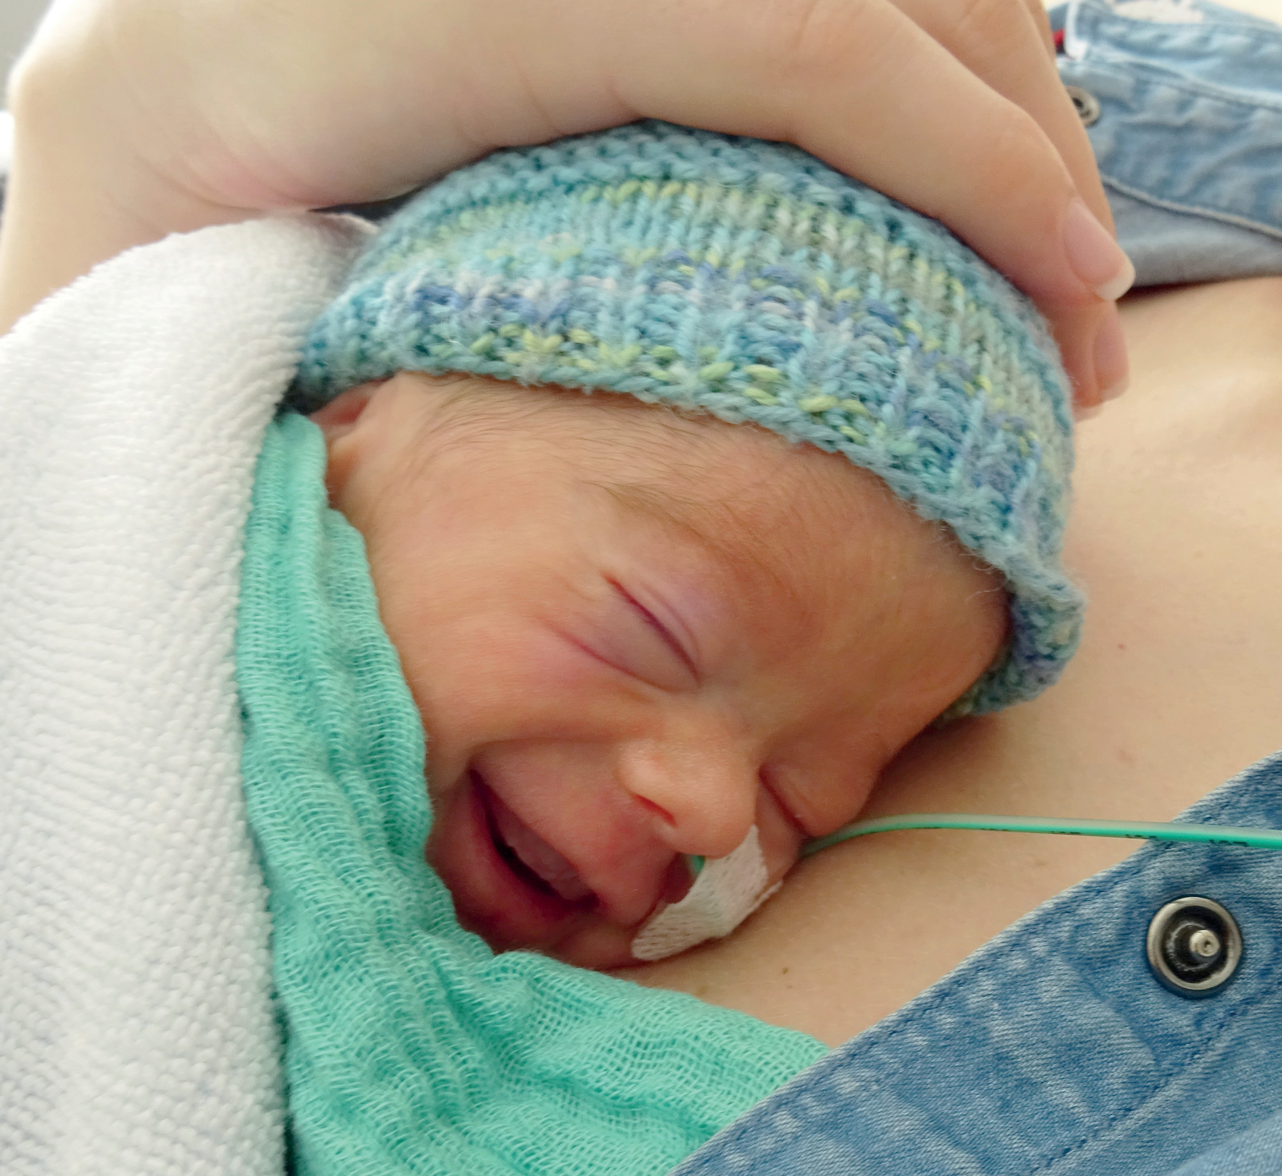
Sie als Eltern sind die wichtigste Be- zugsperson für Ihr Kind und von ein- zigartiger Bedeutung. Um die Eltern- Kind-Bindung zu stärken, haben wir diverse Angebote und Anregungen für Sie, welche Sie gerne umsetzen können:

Bei der Kängurupflege nehmen Sie Ihr Kind auf die nackte Haut und legen sich für mindestens eine Stunde auf einen von unseren bequemen Kängu- rustühlen. Beim Kängurupflege wird das Hormon Oxytocin ausgeschüttet, was den Bindungsaufbau unterstützt. Der Hautkontakt hat weitere positive Wirkungen auf die Entwicklung Ihres Kindes.

Zusätzlich können Sie Ihrem Kind Zu- wendung und Geborgenheit geben, indem Sie mit ihm sprechen, das Kind berühren oder ihm etwas vorlesen/ vorsingen.

Sie dürfen gerne persönliche Gegen- stände, wie ein kleines waschbares Stofftier, eine Spieldose, Fotos oder Zeichnungen der Geschwister mitbrin- gen. Von den Stationen erhalten Sie Stoffherzen, sogenannte Bondingher- zen, welche Sie auf der Haut tragen können und Ihrem Kind als «Dufttuch»
ins Bett legen können. Sie können Ih- rem Kind auch eine Aufnahme mit Ihrer Stimme und vertrauten Geräu- schen mitbringen. Dazu stellen wir Ihnen Mp3-Player zur Verfügung und bieten Ihnen den Einbezug unserer Musiktherapeutin an.

Weiter können Sie ein Tagebuch mit- nehmen um Erinnerungen von der Neo-Zeit festzuhalten, die Entwick- lung zu dokumentieren und wichtige Fortschritte Ihres Kindes festzuhalten. In speziellen Fällen dürfen wir Ihnen eines anbieten.

Im Rahmen des Möglichen möchten wir Ihrem familiären, kulturellen und religiösen Hintergrund Freiraum bie- ten und diesen in die Pflege mit ein- zubeziehen.

9

Sobald es der Zustand Ihres Kindes erlaubt, werden Sie Schritt für Schritt in der täglichen Pflege angeleitet. Durch diesen Kontakt lernen Sie Ihr Kind nochmals besser kennen, und gewinnen Sicherheit im Umgang.

Die beste Ernährung für Ihr Kind ist die Muttermilch. Wenn Sie sich dafür entscheiden, kann, sobald Ihr Kind das Interesse zeigt, ein Stillversuch durchgeführt werden. Dabei steht nicht das Trinken im Vordergrund, vielmehr der Kontakt und das ken- nenlernen. Ihr Kind wird in der Zwi- schenzeit über eine Magensonde er- nährt. Sobald das Kind kräftig genug ist, kann es öfter angesetzt werden oder es können Trinkversuche mit dem Schoppen durchgeführt werden.
Bis Ihr Kind soweit ist, pumpen Sie die Milch regelmässig ab und bringen diese mit auf die Station. Wir beraten und unterstützen Sie dabei gerne. Ausgebildete Stillberaterinnen stehen Ihnen zur Seite, s. Homepage.

Es besteht die Möglichkeit, dass Sie Ihr Kind von Hand sondieren. Dazu können Sie die Spritze mit Milch lang- sam über die Magensonde verabrei- chen. Bei Interesse werden Sie auf der Station genau angeleitet.

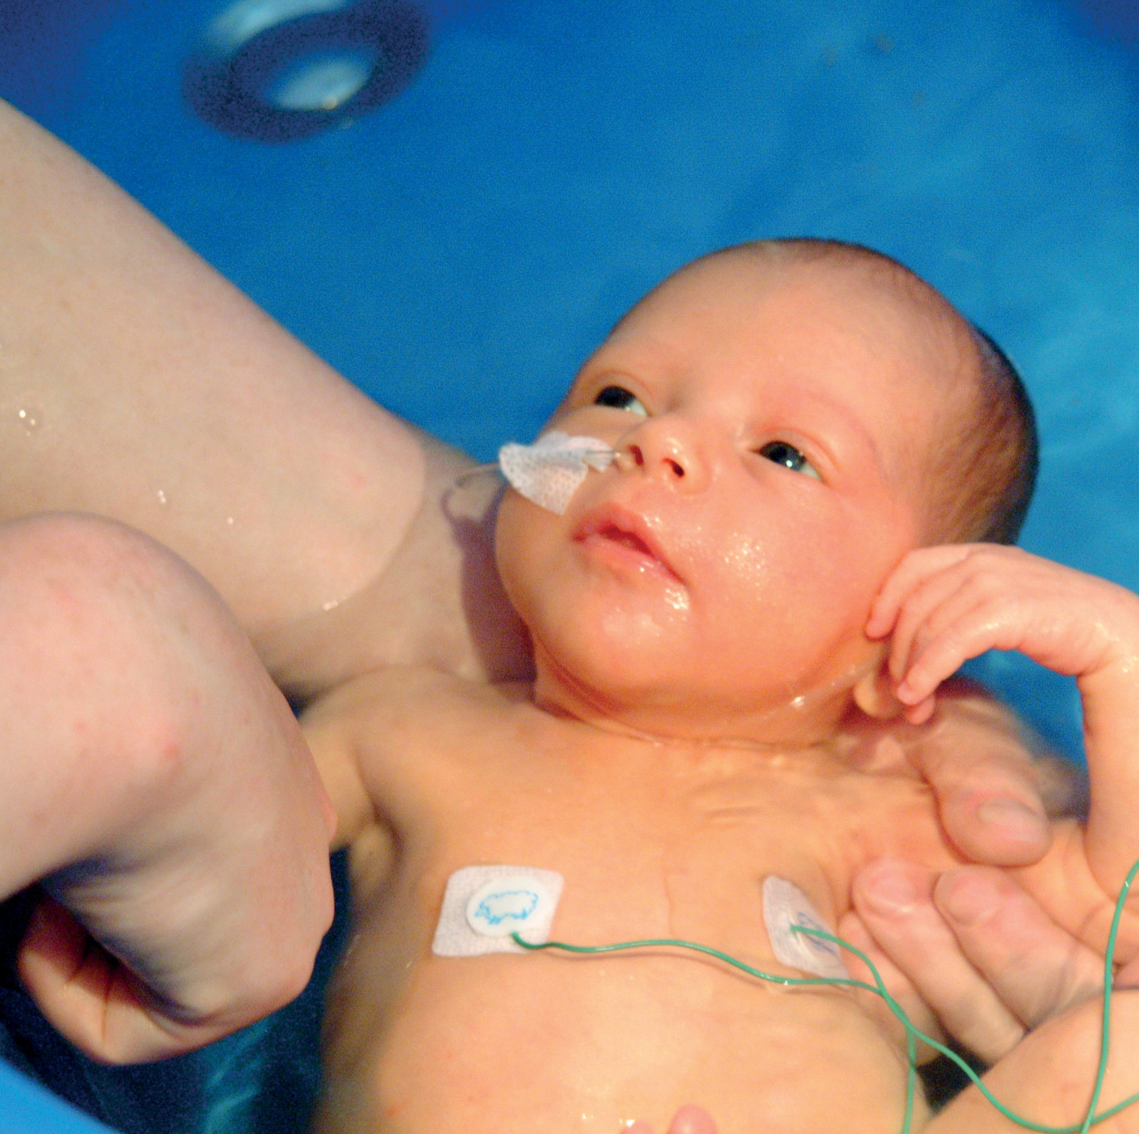
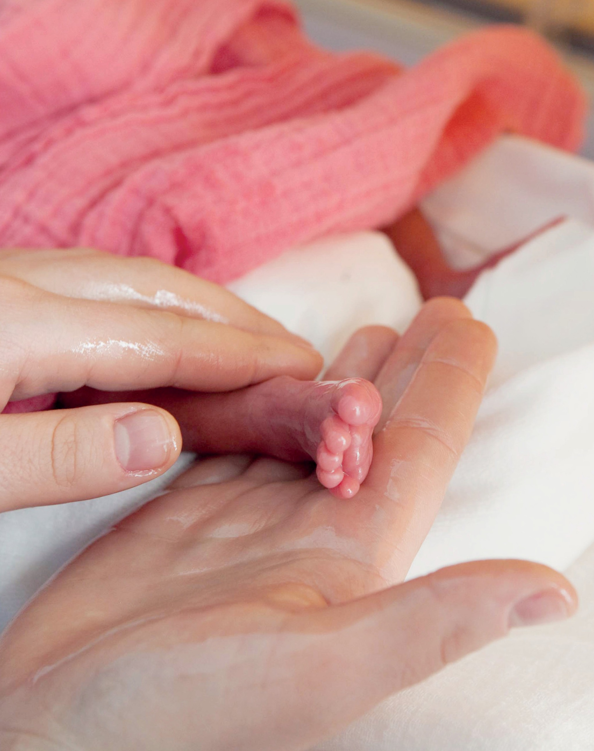

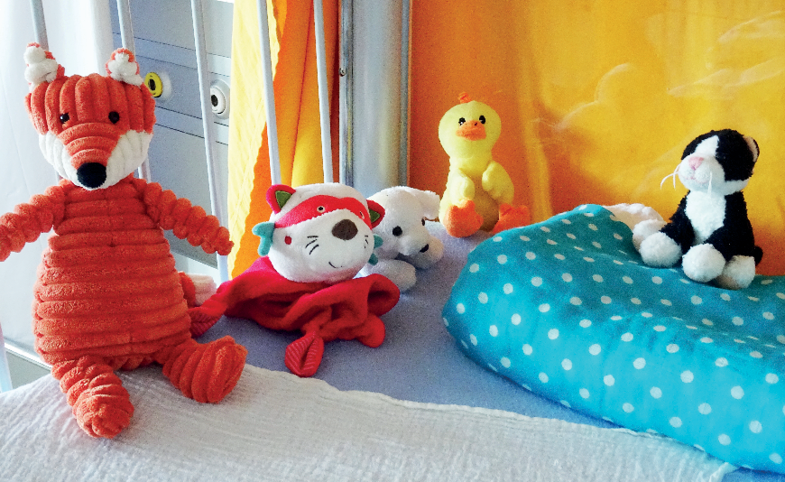
10

Angebote für Eltern


Um Ihren Alltag auf der Neonatologie zu erleichtern, haben wir diverse An- gebote:

Kinderhort für die Betreuung von Ge- schwisterkinder während dem Besuch (Kinderklinik; Montag–Freitag von 13.30–16.30 Uhr, Ausgenommen sind Feiertage)

Vergünstigung im Inselparking: Infor- mationen finden Sie auf Station oder direkt vor Ort.

Das Essen auf der Abteilung ist nicht gestattet. Zur Verpflegung finden Sie in jeder Klinik ein Restaurant. Öff- nungszeiten sehen Sie unter: www. insel.ch/de/patienten-und-besucher/ hotellerie/restauration
In der Frauen- sowie Kinderklinik fin- den Sie Getränke- / wie auch Essens- automaten mit einzelnen Kleinigkei- ten.

Für Eltern, welche weit weg wohnen, bietet das Ronald McDonald Haus die Möglichkeit, in der Nähe des Kindes zu bleiben. In der Frauenklinik stehen zwei Elternzimmer für aussergewöhnliche Situationen zur Verfügung. Die Eltern- zimmer können von mehreren Statio- nen in Anspruch genommen werden und sind oft ausgebucht. Melden Sie sich auf der Abteilung, um ein Aufent- halt im Elternzimmer zu planen. Bitte haben Sie Verständnis, dass in gewissen Situationen andere Eltern Vorrang haben könnten. Es werden dann alternative Möglichkeiten geprüft wie übernachten neben Ihrem Kind.

11

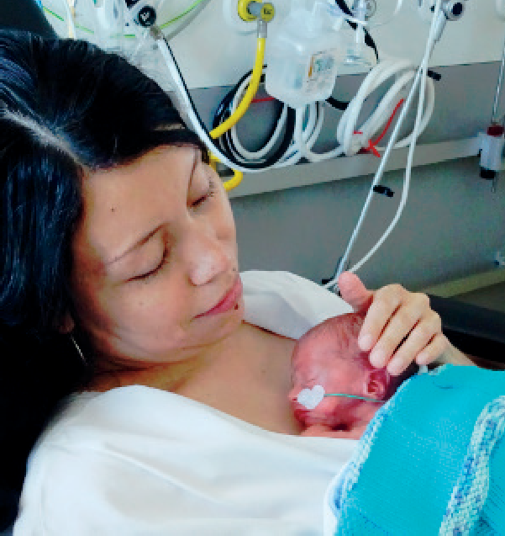
Verlegung

Möglicherweise wird Ihr Kind noch auf eine andere Station, oder in eine andere Klinik verlegt. Dies bedeutet meist, dass Ihr Kind sehr gute Fort- schritte gemacht hat. Doch nicht nur der Gesundheitszustand spielt eine Rolle, Verlegungen können auch aus Platzgründen geschehen.

Wenn immer möglich planen wir die Verlegung im Voraus, falls erwünscht kann eine Besichtigung der neuen Ab- teilung geplant werden. In Notfallsi- tuationen kann eine Verlegung aber auch sofort erfolgen.

Austritt

Die Dauer des Klinikaufenthaltes Ihres Kindes hängt von seinem Gesund- heitszustand und seiner Entwicklung ab. Alle Kinder müssen gewisse Krite- rien erfüllen um nach Hause gehen zu können. Die Kriterien umfassen fol- gende Themenbereiche:
- Wärmehaushalt
- Stabilität am Monitor
- Ernährung/ Trinken

Wie die Kriterien genau definiert wer- den und in welchen Schritten sie er- reicht werden können, schauen wir mit Ihnen persönlich an. Je nach Situ- ation können auch weitere Kriterien dazukommen. Diese besprechen wir mit Ihnen auf der Abteilung.

Sobald die Entlassung Ihres Kindes absehbar ist, werden wir diese ge- meinsam planen.

Für weitere Auskünfte stehen wir Ih- nen gerne zur Verfügung. Wir hoffen, dass Sie sich bei uns wohl fühlen und wünschen Ihnen und Ihrem Kind alles Gute.

Das Team der Neonatologie



Inselspital
0151979_d_03/24_kfg/sf
Universitätsklinik für Kinderheilkunde
Neonatologie CH-3010 Bern
www.insel.ch

